TUẦN HỌC: từ 18/5/2021 đến 21/5/2021
ÔN TẬP LỊCH SỬ 7 – HỌC KÌ II
Phần: Lịch sử Việt Nam (từ thế kỉ XV đến nửa đầu thế kỉ XIX) (Tiếp theo)
Câu 6: Lập bảng niên biểu hoạt động của phong trào Tây Sơn 1771- 1789?
Thời gian | Sự kiện
Năm 1771 | Ba anh em: Nguyễn Nhạc, Nguyễn Huệ, Nguyễn Lữ dựng cờ khởi nghĩa ở Tây Sơn (Bình Định)
Tháng 9/1773 | Quân Tây Sơn chiếm được phủ thành Quy Nhơn
Giữa năm 1774 | Quân Tây Sơn kiểm soát từ Quảng Nam đến Bình Thuận
Năm 1777 | Lật đổ chính quyền chúa Nguyễn ở Đàng Trong
Tháng 1/1785 | Chiến thắng Rạch Gầm – Xoài Mút, đánh tan 5 vạn quân Xiêm xâm lược
Tháng 6/1786 | Hạ thành Phú Xuân, giải phóng toàn bộ đất Đàng Trong
Tháng 7/1786 | Nguyễn Huệ đánh vào Thăng Long, lật đổ chính quyền họ Trịnh ở Đàng Ngoài.
Giữa năm 1788 | Nguyễn Huệ tiến quân ra Thăng Long, thu phục Bắc Hà.
Tháng 12/1788 | Nguyễn Huệ lên ngôi Hoàng đế, lấy niên hiệu là Quang Trung, tiến quân ra Bắc.
Năm 1789 | Chiến thắng Ngọc Hồi - Đống Đa. Quân Tây Sơn đánh tan 29 vạn quân Thanh xâm lược
Câu 7 : Những cống hiến của phong trào Tây Sơn đối với lịch sử dân tộc từ năm 1771 đến 1789 là gì?
- Lật đổ chế độ phong kiến Nguyễn, Trịnh, Lê.
- Xóa bỏ ranh giới đất nước, đặt nền tảng thống nhất quốc gia.
- Đánh tan quân xâm lược Xiêm- Thanh, bảo vệ độc lập và lãnh thổ của Tổ quốc.
Câu 8: Ở nửa đầu thế kỉ XIX, nước ta có những điều kiện gì mới để phát triển kinh tế được thuận lợi?
Nửa đầu thế kỉ XIX, nước ta có những điều kiện mới để phát triển kinh tế đất nước như:
- Đất nước được thống nhất tạo điều kiện thuận lợi để phát triển kinh tế như: khai thác và huy động được nhân tài vật lực, các nguồn tài nguyên của cả nước...
- Lãnh thổ đất nước rộng lớn, nhiều đất đai màu mỡ ở phía Nam thuận lợi cho việc mở rộng diện tích canh tác sản xuất nông nghiệp.
- Được kế thừa các thành tựu về kinh tế công thương nghiệp của các thế kỉ trước nên có điều kiện để tiếp tục phát triển.
- Thương nhân các nước đến buôn bán tấp nập, là cơ hội để Việt Nam có thể học hỏi những thành tựu khoa học kĩ thuật tiên tiến từ các nước khác đặc biệt là phương Tây.
Câu 9: Tại sao việc đắp đê ở thời Nguyễn gặp khó khăn?
Việc sửa đắp đê ở thời Nguyễn gặp khó khăn, vì:
- Các vua quan thời Nguyễn phần lớn không am hiểu tình hình khí hậu, điều kiện tự nhiên ở Đàng Ngoài, không quan tâm chú trọng đến việc sửa, đắp đê vì thế lụt lội, hạn hán xảy ra thường xuyên.
- Thời Tự Đức, tài chính thiếu hụt, nạn tham nhũng phổ biến, tiền Nhà nước bỏ ra lại rơi vào túi tham quan nên việc đắp đê càng khó khăn.
Câu 10: Nghệ thuật nước ta ở cuối thế kỉ XVIII - nửa đầu thế kỉ XIX có những nét gì đặc sắc hơn các thế kỉ trước?
Các loại hình nghệ thuật nước ta ở cuối thế kỉ XVIII - nửa đầu thế kỉ XIX có sự phát triển phong phú, mang nhiều nét mới so với các thế kỉ trước:
- Nghệ thuật ca hát dân gian phát triển với nhiều làn điệu dân ca khắp 3 miền Bắc, Trung, Nam, từ miền xuôi đến miền ngược, đặc biệt là hát tuồng và hát chèo.
- Nghệ thuật tranh dân gian mang đậm bản sắc dân tộc và truyền thống yêu nước, toát lên nét đẹp trong đời sống lao động sản xuất ở nông thôn, thể hiện niềm lạc quan yêu đời.
- Nghệ thuật kiến trúc, điêu khắc đạt trình độ cao, đặc biệt, nghệ thuật tạc tượng ở thế kỉ XVIII đạt đến trình độ điêu luyện, chứng tỏ tài năng sáng tạo tuyệt vời của người nghệ sĩ dân gian.
Ví dụ: Chùa Tây phương là nơi tập trung nhiều pho tượng có giá trị. Các pho tượng dựa theo đề tài trong sự tích Đạo Phật nhưng vẫn thể hiện những con người Việt Nam rất hiện thực và gợi cảm, xứng đáng là những kiệt tác bậc thầy.
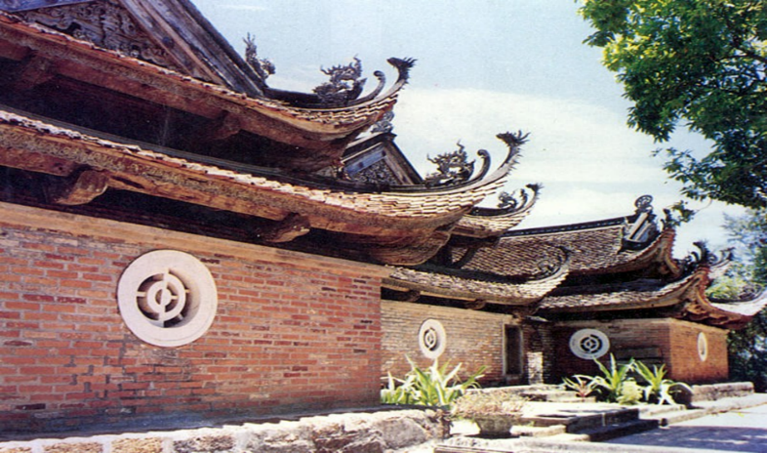 | 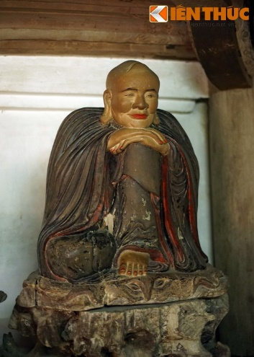
Chùa Tây Phương (Hà Nội)
* Lưu ý: Học sinh ghi bài đầy đủ vào vở.

